

ПОВЕЗИВАЊЕ, ПРЕПЛИТАЊЕ И ПРОЖИМАЊЕ

МУЗИЧКЕ ПЕДАГОГИЈЕ, ИЗВОЂАШТВА И СТВАРАЛАШТВА

НА ПРИМЕРУ МУЗИЧКЕ ЛИЧНОСТИ ВЕРЕ МИЛАНКОВИЋ
26. међународни Педагошки форум сценских уметности
20–22. октобар 2023., Универзитет уметности у Београду, Косанчићев венац 29
ПРОГРАМ/PROGRAM
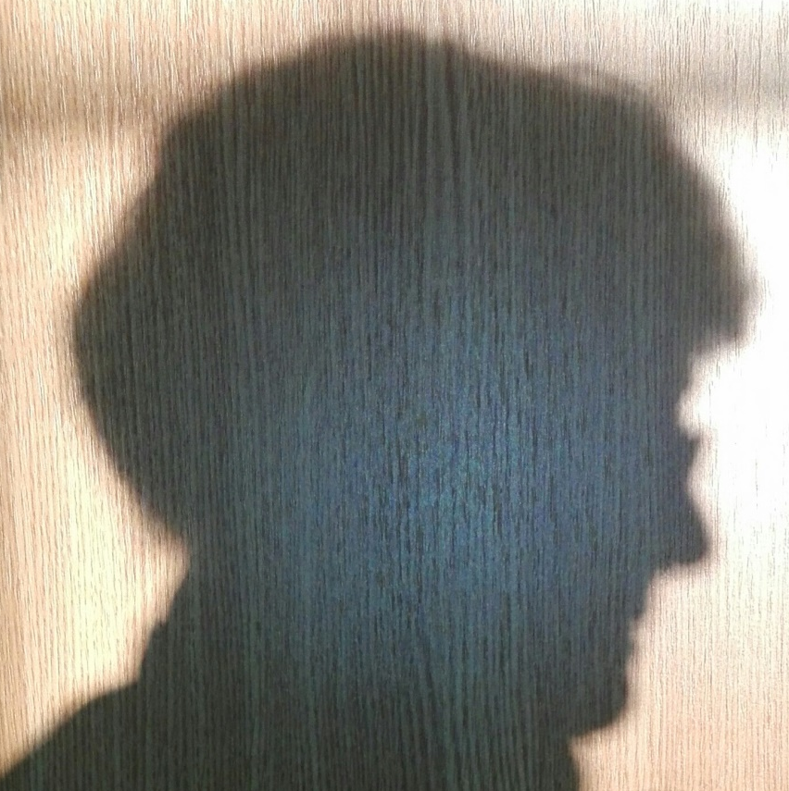

BRIDGING, INTERTWINING AND INFLOWING BETWEEN

MUSIC EDUCATION, PERFORMING AND COMPOSING

ON THE EXAMPLE OF VERA MILANKOVIĆ’S MUSICAL PERSONALITY
26th International Pedagogical Forum of Performing Arts
20–22 October 2023, University of Arts in Belgrade, Kosančićev venac 29

Петак, 20. октобар Friday, October 20th
10.00 | Регистрација учесника | Registration of Participants
10.30 | Свечано отварање  Поздравна реч  проф. др Ивана Хрпка  Шеф Катедре за солфеђо и музичку педагогију на  Факултету музичке уметности у Београду | Opening ceremony  Welcome speech by  Prof. Dr Ivana Hrpka  Chair of the Solfeggio and Music Education Department  Faculty of Music Belgrade
 | Председава  Сенад Казић | Chair  Senad Kazić
11.00 – 11.30 | Марија Голубовић (Србија)  Клавирска музика Вере Миланковић | Marija Golubović (Serbia)  Piano Music by Vera Milanković
11.30 – 12.00 | Кристина Парезановић (Србија)  Целокупни хорски опус композитора, пијанисте и музичког педагога Вере Миланковић | Kristina Parezanović (Serbia)  The Entire Choral Opus of the Composer, Pianist and Music Educator Vera Milanković
12.00 – 12.30 | Ивана Перковић (Србија)  Нека запажања о „Духовном календару“ Вере Миланковић | Ivana Perković (Serbia)  Some Remarks on the „Spritual Calendar“  by Vera Milanković

12.30-13.00 Пауза за кафу / Coffee break

 | Председава  Марија Голубовић | Chair  Marija Golubović
13.00 – 13.30 | Александра Паладин (Србија)  Музичко-сценска дела композиторке  Вере Миланковић | Aleksandra Paladin (Serbia)  Music for the Stage by the Composer  Vera Milanković
13.30 – 14.00 | Ивана Миладиновић Прица (Србија)  Дечији свет Вере Миланковић | Ivana Miladinović Prica (Serbia)  Children’s World of Vera Milanković
14.00 – 14.30 | Милена Петровић и Сара Савовић (Србија)  Дечија музика и музика за децу  композиторке Вере Миланковић | Milena Petrović and Sara Savović (Serbia)  Children’s Music and Music for Children  by the Composer Vera Milanković

14.30–16.00 Пауза за ручак / Lunch break

 | Председава  Александра Паладин | Chair  Aleksandra Paladin
16.00 – 16.30 | Александра Jовић Милетић (Србија)  Сусретања Зориславе М. Васиљевић и Вере Миланковић – прилог методичком профилу Вере Миланковић | Aleksandra Jović Miletić (Serbia)  Zorislava M. Vasiljević and Vera Milanković Encounters –  A Contribution to Vera Milanković’s Methodical Profile
16.30 – 17.00 | Сенад Казић (ФБиХ)  Педагошка промишљања и допринос композиторке Вере Миланковић на примеру диптиха | Senad Kazić (FBiH)  Pedagogical Reflections of Vera Milanković  and Her Contribution to Music Diptych
17.00 – 17.30 | Милош Гавриловић (Србија)  Педагошке импликације аранжмана грађанских песама Вере Миланковић за наставу солфеђа | Miloš Gavrilović (Serbia)  Arrangements of the Urban Songs by Vera Milanković and Their Implications for Solfeggio Teaching

 | Концерт | Concert
19.30 | Вече камерне музике Вере Миланковић  МШ „Станковић“, Кнеза Милоша 1а | An Evening of Chamber Music by Vera Milanković  Music School „Stanković“, Kneza Miloša 1a

Субота, 21. октобар Saturday, October 21st
 | Председава  Милена Петровић | Chair  Milena Petrović
10.00 – 10.30 | Евангелос Химонидес (Уједињено краљевство)  Подстицање српског уметничког образовања путем конструктивне сарадње и пријатељства | Evangelos Himonides (United Kingdom)  Sharing Serbian Arts Education  Through Creative Synergy and Friendship
10.30 – 11.00 | Сања Грујић-Влајнић (САД)  Вера Миланковић и рецепција њене музике  у Сједињеним Америчким Државама | Sanja Grujić-Vlajnić (USA)  Vera Milanković and the Reception of Her Music  in the United States

11.00-11.30 Пауза за кафу / Coffee break

 | Председава  Срђан Тепарић | Chair  Srđan Teparić
11.30–12.00 | Весна Живковић (Србија)  Педагошко-методички допринос Вере Миланковић на Педагошком форуму сценских уметности | Vesna Živković (Serbia)  A Pedagogical and Methodical Contribution of Vera Milanković’s Participation at the Pedagogical Forum of Performing Arts
12.00–12.30 | Гордана Ачић (Србија)  Научна делатност Вере Миланковић –  истраживања у области психологије музике | Gordana Ačić (Serbia)  Vera Milanković –  Scientific Research in Psychology of Music

12.30–13.00 Пауза за кафу / Coffee break

 | Председава  Весна Живковић | Chair  Vesna Živković
13.00–13.30 | Ивана Медић (Србија)  Стара градска музика за нове извођаче и слушаоце: композиције Вере Миланковић за хор „Колибри“ | Ivana Medić (Serbia)  Old Urban Music for New Performers and Listeners: Vera Milanković’s Works for Children’s Choir “Kolibri”
13.30–14.00 | Срђан Тепарић (Србија)  Стилске координате вокалне лирике  у стваралаштву Вере Миланковић | Srđan Teparić (Serbia)  Stylistic Coordinates of Vocal Lyrics  in the Work of Vera Milanković

 | Концерти | Concerts
16.00 | Музика за децу Вере Миланковић  УК Пароброд  Капетан Мишина 6а | Music for Children by Vera Milanković  UK Parobrod  Kapetan Mišina 6a
18.00 | Радионица за клавирску музику проф. М. Мишевић – клавирска музика Вере Миланковић  Музеј позоришне уметности Србије  Господар Јевремова 19 | Workshop for piano music professor Milanka Mišević –  Piano Music by Vera Milanković  Museum of Theatrical Arts of Serbia  Gospodar Jevremova 19
20.00 | Вокална музика Вере Миланковић  Конак кнегиње Љубице  Кнеза Симе Марковића 8 | Vocal Music by Vera Milanković  Princess Ljubica’s Residence  Kneza Sime Markovića 8

Недеља, 22. октобар Sunday, October 22nd
 | Мастер клас Вере Миланковић | Master Class by Vera Milanković
10.00-12.00 | Музички речник –  начин организације музичког памћења | Music Vocabulary –  The Way of Organizing Musical Memory

12.00–12.30 Пауза за кафу / Coffee break

 | Председава  Сара Савовић | Chair  Sara Savović
12.30-13.00 | Ана Галиковска Гајевска (Пољска)  Верина музика у мом животу | Anna Galikowska Gajewska (Poland)  Vera’s Music in My Life
13.00-13.30 | Мажена Каминска (Пољска)  Одабрани прелудијуми за клавир Вере Миланковић  и њихово извођење у покрету | Marzena Kaminska (Poland)  Selected preludes for piano by Vera Milanković  in movement interpretation
12.30-13.00 | Ана Галиковска Гајевска (Пољска)  Одабране композиције Вере Миланковић на часовима Клавирске импровизације и њена музика у покрету | Anna Galikowska Gajewska (Poland)  Selected Pieces of Vera Milanković’s Music on Piano Improvisation Classes and Her Music in Movement

14.00–16.00 Пауза за ручак / Lunch Break

 | Председава  Ана Галиковска Гајевска | Chair  Anna Galikowska Gajewska
16.00-17.00 | Милена Миладиновић и Сара Савовић (Србија)  Изборни предмет „Импровизација – глас и клавир“  Вере Миланковић | Milena Miladinović and Sara Savović (Serbia)  Vera Milanković’s Optional Subject  „Improvization – Voice and Piano“
17.00-18.00 | Наталија Станковић и Вера Миланковић (Србија)  Процес рада на поставци оперете Вере Миланковић  „Иза оперских кулиса“ | Nenad Milosavljević (Serbia)  The Process of Staging Vera Milanković’s Operetta „Behind the Opera Scenery“

 | Концерт | Concert
19.00 | Обраде народних и грађанских песама  Вере Миланковић  Уметнички павиљон Цвијета Зузорић  Мали Калмегдан 1 | Arrangements of Folk and Urban Songs  by Vera Milanković  Art Pavilion Cvijeta Zuzorić  Mali Kalemegdan 1

